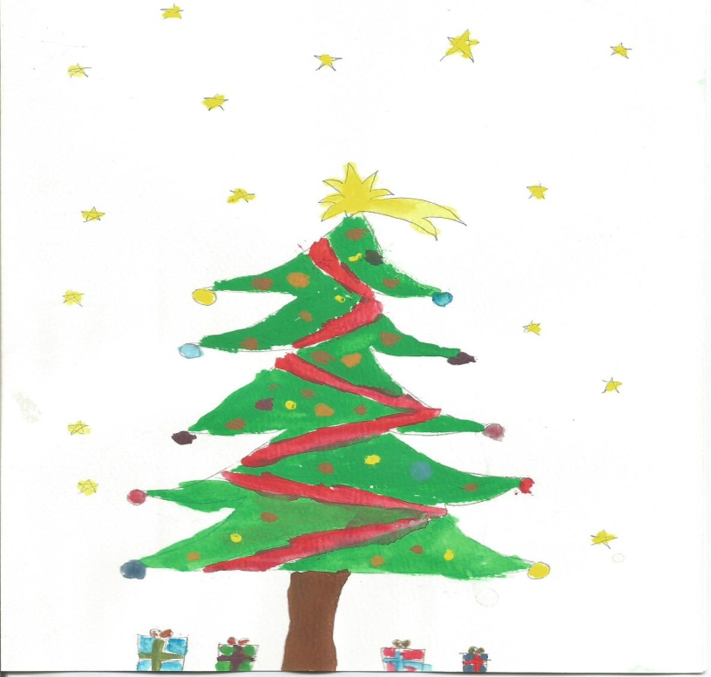
Osnovna škola „Slava Raškaj“Ozalj

Čast nam je pozvati Vas na našu

Božićnu priredbu

Utorak, 22. prosinca 2015. u 17.00

Dobro nam došli!

